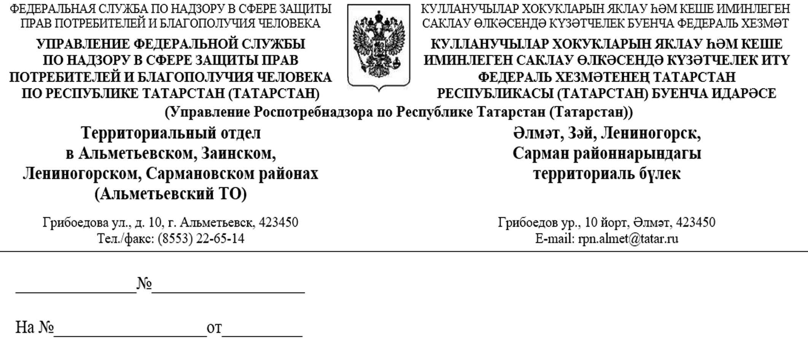

Руководителю исполнительного комитета Заинского муниципального района
И.Ф.Хафизову

Об акции « Дни открытых
дверей для предпринимателей»

Уважаемый Ильнар Фанилевич!

В целях повышения открытости и доступности сведений о своей деятельности 20 мая 2020 года с 14.00 до 16.00 организует Территориальный отдел Управления Роспотребнадзора по РТ (Татарстан) в Альметьевском, Заинском, Лениногорском, Сармановском районах Единый день «открытых дверей» для предпринимателей.
Предварительная запись для консультации в Территориальный отдел Управления Роспотребнадзора по РТ (Татарстан) в Альметьевском, Заинском, Лениногорском, Сармановском районах (г.Заинск, ул.Комсоморльская,д.50 ) производится по номерам телефонов: 7-22-09 ; 7-28-88 (с 18 по 19 мая 2020 года с 10.00 до 17.00, перерыв на обед с 12.00 до 12.45), при этом необходимо указать интересующий вопрос.
Обращаем ваше внимание, что предпринимателям, записавшимся на консультацию, необходимо при посещении Роспотребнадзор использовать средства индивидуальной защиты органов дыхания (маски, респираторы) и рук (перчатки).
Территориальный отдел Управления Роспотребнадзора по РТ (Татарстан) в Альметьевском, Заинском, Лениногорском, Сармановском районах просит Вас разместить информацию на официальном сайте муниципального образования и в районных печатных, электронных изданиях.

Заместитель начальника отдела Р.М.Насибуллин

исп .Шаймарданова.З.Н.
тел.7-28-88

